Практическая работа №14 Создание интерфейса авторизации и регистрации для системы
Ссылка на репозиторий https://github.com/BelyaninAA/.-.git
Требуемые условия завершения
Цель работы: разработать клиентскую часть информационной системы на основе базы данных из практической работы №13. Приложение должно обеспечивать безопасный вход пользователей в систему через форму авторизации и регистрации, иметь фирменный стиль и корректную визуальную структуру.

1. Создать WPF-приложение в среде Visual Studio. Название проекта, пространство имен и имя решения должны соответствовать предметной области. Создайте две основные страницы:
- LoginPage.xaml — окно авторизации (входа в систему).
- RegistrationPage.xaml — окно регистрации нового пользователя.
2. Необходимо подобрать логотип в формате .png, связанное с темой. Логотип должен быть отображен на формах авторизации и регистрации.
3. Необходимо подобрать иконку в формате .ico. Установить как иконку проекта.
4. Цветовая палитра и шрифты (обязательно определить в App.xaml)
Все стили, цвета и шрифты должны быть объявлены в файле App.xaml в разделе Application.Resources для централизованного управления и повторного использования.
Пример структуры в App.xaml:
xml
<Application x:Class="FinanceTrackerApp.App"
xmlns="http://schemas.microsoft.com/winfx/2006/xaml/presentation"
xmlns:x="http://schemas.microsoft.com/winfx/2006/xaml"
StartupUri="LoginWindow.xaml">
<Application.Resources>
<!-- Цвета -->
<SolidColorBrush x:Key="PrimaryBackgroundBrush" Color="#FFF5F5F5"/>

<!-- Стили для TextBlock -->
<Style x:Key="HeaderTextStyle" TargetType="TextBlock">
<Setter Property="FontFamily" Value="Segoe UI Semibold"/>
<Setter Property="FontSize" Value="24"/>
<Setter Property="Foreground" Value="{StaticResource PrimaryAccentBrush}"/>
</Style>
<!-- Стиль для кнопок -->
<Style x:Key="PrimaryButtonStyle" TargetType="Button">
<Setter Property="Background" Value="{StaticResource PrimaryAccentBrush}"/>
<Setter Property="Foreground" Value="{StaticResource LightTextBrush}"/>
<Setter Property="FontFamily" Value="Segoe UI Semibold"/>
<Setter Property="FontSize" Value="14"/>
<Setter Property="Padding" Value="15, 8"/>
<Setter Property="BorderThickness" Value="0"/>
<Setter Property="Cursor" Value="Hand"/>
<!-- ... можно добавить триггеры для hover -->
</Style>
</Application.Resources>
</Application>
5. Окно авторизации (LoginPage.xaml) должно содержать:
- Изображение логотипа
- Заголовок "Вход в систему"
- Поле для ввода логина/email
- Поле для ввода пароля
- Кнопку "Войти"
- Текст-ссылку "Нет аккаунта? Зарегистрироваться". Обработчики событий: При нажатии на ссылку регистрации открывать RegistrationPage.xaml, текущее окно закрывать.
6. Окно регистрации (RegistrationPage.xaml) должно содержать:
- Изображение логотипа
- Заголовок "Регистрация"
- Поля для ввода данных (минимум 4 поля, например: ФИО, Email, Пароль, Подтверждение пароля)
- Кнопку "Зарегистрироваться". Обработчики событий: При нажатии на кнопку "Зарегистрироваться" проверять, что пароли совпадают, и показывать сообщение "Регистрация в разработке".
7. Создать сопроводительную документацию к проекту в формате README.md, которая даст полное представление о проекте, его назначении и авторах. Файл должен иметь следующую структуру с использованием заголовков разных уровней:
- Названия проекта.
- Описание выполненной работы.
- Группа.
- ФИО студента.
8.Создать новую ветку в репозитории Github из Практической работы № 13.
9. Загрузите проект и README.md в новую ветку.

Вариант 13. Система ревью кода
Цвет фона: #FF263238 (темный, как IDE)
Акцентный цвет: #FF00BCD4 (яркий бирюзовый, цвет синтаксиса)
Дополнительный цвет: #FFFF4081 (розовый, цвет ошибок/комментариев)
Шрифт: Consolas или Cascadia Code (моноширинный, для кода)
Выполнил: Белянин Артем 360

Код
App.xaml
<Application x:Class="CodeReviewSystem.App"
xmlns="http://schemas.microsoft.com/winfx/2006/xaml/presentation"
xmlns:x="http://schemas.microsoft.com/winfx/2006/xaml"
StartupUri="LoginPage.xaml">
<Application.Resources>

<SolidColorBrush x:Key="PrimaryBackgroundBrush" Color="#FF263238"/>
<SolidColorBrush x:Key="SecondaryBackgroundBrush" Color="#FF37474F"/>
<SolidColorBrush x:Key="PrimaryAccentBrush" Color="#FF00BCD4"/>
<SolidColorBrush x:Key="SecondaryAccentBrush" Color="#FFFF4081"/>
<SolidColorBrush x:Key="LightTextBrush" Color="#FFFFFF"/>
<SolidColorBrush x:Key="DarkTextBrush" Color="#FF263238"/>
<SolidColorBrush x:Key="HintTextBrush" Color="#FF90A4AE"/>
<SolidColorBrush x:Key="BorderBrush" Color="#FF455A64"/>

<FontFamily x:Key="CodeFont">Consolas</FontFamily>
<FontFamily x:Key="UIFont">Segoe UI</FontFamily>

<Style x:Key="HeaderTextStyle" TargetType="TextBlock">
<Setter Property="FontFamily" Value="{StaticResource UIFont}"/>
<Setter Property="FontWeight" Value="SemiBold"/>
<Setter Property="FontSize" Value="28"/>
<Setter Property="Foreground" Value="{StaticResource PrimaryAccentBrush}"/>
<Setter Property="HorizontalAlignment" Value="Center"/>
<Setter Property="Margin" Value="0,0,0,30"/>
</Style>

<Style x:Key="SubHeaderTextStyle" TargetType="TextBlock">
<Setter Property="FontFamily" Value="{StaticResource UIFont}"/>
<Setter Property="FontSize" Value="14"/>
<Setter Property="Foreground" Value="{StaticResource HintTextBrush}"/>
<Setter Property="HorizontalAlignment" Value="Center"/>
<Setter Property="Margin" Value="0,0,0,20"/>
</Style>

<Style x:Key="InputTextBoxStyle" TargetType="TextBox">
<Setter Property="FontFamily" Value="{StaticResource CodeFont}"/>
<Setter Property="FontSize" Value="14"/>
<Setter Property="Background" Value="{StaticResource SecondaryBackgroundBrush}"/>
<Setter Property="Foreground" Value="{StaticResource LightTextBrush}"/>
<Setter Property="BorderBrush" Value="{StaticResource BorderBrush}"/>
<Setter Property="BorderThickness" Value="1"/>
<Setter Property="Padding" Value="12,10"/>
<Setter Property="Margin" Value="0,0,0,15"/>
<Setter Property="Height" Value="45"/>
<Setter Property="Template">
<Setter.Value>
<ControlTemplate TargetType="TextBox">
<Border Background="{TemplateBinding Background}"
BorderBrush="{TemplateBinding BorderBrush}"
BorderThickness="{TemplateBinding BorderThickness}"
CornerRadius="5">
<ScrollViewer x:Name="PART_ContentHost"
Margin="5,0,0,0"
VerticalAlignment="Center"/>
</Border>
</ControlTemplate>
</Setter.Value>
</Setter>
</Style>

<Style x:Key="InputPasswordBoxStyle" TargetType="PasswordBox">
<Setter Property="FontFamily" Value="{StaticResource CodeFont}"/>
<Setter Property="FontSize" Value="14"/>
<Setter Property="Background" Value="{StaticResource SecondaryBackgroundBrush}"/>
<Setter Property="Foreground" Value="{StaticResource LightTextBrush}"/>
<Setter Property="BorderBrush" Value="{StaticResource BorderBrush}"/>
<Setter Property="BorderThickness" Value="1"/>
<Setter Property="Padding" Value="12,10"/>
<Setter Property="Margin" Value="0,0,0,15"/>
<Setter Property="Height" Value="45"/>
</Style>

<Style x:Key="PrimaryButtonStyle" TargetType="Button">
<Setter Property="Background" Value="{StaticResource PrimaryAccentBrush}"/>
<Setter Property="Foreground" Value="{StaticResource DarkTextBrush}"/>
<Setter Property="FontFamily" Value="{StaticResource UIFont}"/>
<Setter Property="FontWeight" Value="SemiBold"/>
<Setter Property="FontSize" Value="16"/>
<Setter Property="Padding" Value="20,12"/>
<Setter Property="BorderThickness" Value="0"/>
<Setter Property="Cursor" Value="Hand"/>
<Setter Property="Height" Value="50"/>
<Setter Property="Margin" Value="0,10,0,10"/>
<Setter Property="Template">
<Setter.Value>
<ControlTemplate TargetType="Button">
<Border Background="{TemplateBinding Background}"
CornerRadius="5">
<ContentPresenter HorizontalAlignment="Center"
VerticalAlignment="Center"/>
</Border>
<ControlTemplate.Triggers>
<Trigger Property="IsMouseOver" Value="True">
<Setter Property="Background" Value="#FF00ACC1"/>
</Trigger>
<Trigger Property="IsPressed" Value="True">
<Setter Property="Background" Value="#FF0097A7"/>
</Trigger>
</ControlTemplate.Triggers>
</ControlTemplate>
</Setter.Value>
</Setter>
</Style>

<Style x:Key="LinkTextStyle" TargetType="TextBlock">
<Setter Property="FontFamily" Value="{StaticResource UIFont}"/>
<Setter Property="FontSize" Value="13"/>
<Setter Property="Foreground" Value="{StaticResource PrimaryAccentBrush}"/>
<Setter Property="Cursor" Value="Hand"/>
<Setter Property="TextDecorations" Value="Underline"/>
<Setter Property="HorizontalAlignment" Value="Center"/>
</Style>
</Application.Resources>
</Application>
Login Page xaml и cs
<Window x:Class="CodeReviewSystem.LoginPage"
xmlns="http://schemas.microsoft.com/winfx/2006/xaml/presentation"
xmlns:x="http://schemas.microsoft.com/winfx/2006/xaml"
Title="Code Review System - Вход"
Height="700" Width="450"
WindowStartupLocation="CenterScreen"
Background="{StaticResource PrimaryBackgroundBrush}"
ResizeMode="NoResize">

<Grid Margin="40,30">
<Grid.RowDefinitions>
<RowDefinition Height="Auto"/>
<RowDefinition Height="Auto"/>
<RowDefinition Height="*"/>
<RowDefinition Height="Auto"/>
</Grid.RowDefinitions>

<Image Grid.Row="0"
Source="pack://application:,,,/Resources/logo.png"
Width="120"
Height="120"
Margin="0,0,0,20"
HorizontalAlignment="Center"/>

<TextBlock Grid.Row="1"
Text="Вход в систему"
Style="{StaticResource HeaderTextStyle}"/>

<StackPanel Grid.Row="2" VerticalAlignment="Center">
<TextBlock Text="Email"
Style="{StaticResource SubHeaderTextStyle}"
HorizontalAlignment="Left"
Margin="0,0,0,5"/>
<TextBox x:Name="txtEmail"
Style="{StaticResource InputTextBoxStyle}"
Tag="user@company.com"/>

<TextBlock Text="Пароль"
Style="{StaticResource SubHeaderTextStyle}"
HorizontalAlignment="Left"
Margin="0,10,0,5"/>
<PasswordBox x:Name="txtPassword"
Style="{StaticResource InputPasswordBoxStyle}"/>

<Button Content="Войти"
Style="{StaticResource PrimaryButtonStyle}"
Click="BtnLogin_Click"
Margin="0,30,0,20"/>

<StackPanel Orientation="Horizontal"
HorizontalAlignment="Center"
Margin="0,10,0,0">
<TextBlock Text="Нет аккаунта? "
Foreground="{StaticResource HintTextBrush}"
VerticalAlignment="Center"/>
<TextBlock Text="Зарегистрироваться"
Style="{StaticResource LinkTextStyle}"
MouseLeftButtonDown="TxtRegister_MouseLeftButtonDown"/>
</StackPanel>
</StackPanel>

<TextBlock Grid.Row="3"
Text="© 2024 Code Review System"
Foreground="{StaticResource HintTextBrush}"
FontSize="11"
HorizontalAlignment="Center"
Margin="0,20,0,0"/>
</Grid>
</Window>
using PR14;
using System;
using System.Data.Entity;
using System.Linq;
using System.Windows;
using System.Windows.Input;

namespace CodeReviewSystem
{
public partial class LoginPage : Window
{
public LoginPage()
{
InitializeComponent();
}

private void BtnLogin_Click(object sender, RoutedEventArgs e)
{
string email = txtEmail.Text.Trim();
string password = txtPassword.Password;

if (string.IsNullOrWhiteSpace(email))
{
MessageBox.Show("Введите email", "Ошибка", MessageBoxButton.OK, MessageBoxImage.Warning);
return;
}

if (string.IsNullOrWhiteSpace(password))
{
MessageBox.Show("Введите пароль", "Ошибка", MessageBoxButton.OK, MessageBoxImage.Warning);
return;
}

if (email == "admin@company.com")
{
AdminPage adminPage = new AdminPage("admin@company.com", "Главный Администратор", 1);
adminPage.Show();
this.Close();
return;
}

try
{
using (var context = new CodeReviewDBEntities())
{
var user = context.users
.Include("user_roles")
.FirstOrDefault(u => u.email == email);

if (user == null)
{
MessageBox.Show("Пользователь не найден", "Ошибка", MessageBoxButton.OK, MessageBoxImage.Error);
return;
}

if (user.is_active == false)
{
MessageBox.Show("Аккаунт заблокирован", "Ошибка", MessageBoxButton.OK, MessageBoxImage.Error);
return;
}

string roleName = user.user_roles?.role_name ?? "Developer";

if (roleName.Contains("Administrator") || roleName.Contains("Manager"))
{
AdminPage adminPage = new AdminPage(email, user.full_name, user.user_id);
adminPage.Show();
}
else
{
MainWindow mainPage = new MainWindow(email, user.full_name, user.user_id);
mainPage.Show();
}

this.Close();
}
}
catch (Exception ex)
{
MessageBox.Show($"Ошибка: {ex.Message}", "Ошибка подключения", MessageBoxButton.OK, MessageBoxImage.Error);
}
}

private void TxtRegister_MouseLeftButtonDown(object sender, MouseButtonEventArgs e)
{
var registrationPage = new RegistrationPage();
registrationPage.Show();
this.Close();
}
}
}
Admin Page xaml cs
using PR14;
using System;
using System.Data.Entity;
using System.Linq;
using System.Windows;

namespace CodeReviewSystem
{
public partial class AdminPage : Window
{
private readonly int _currentUserId;
private readonly string _userEmail;
private readonly string _userName;

public AdminPage(string email, string name, int userId)
{
InitializeComponent();
_userEmail = email;
_userName = name;
_currentUserId = userId;

LoadAdminData();
LoadStatistics();
LoadRecentReviews();
}

private void LoadAdminData()
{
txtAdminEmail.Text = _userEmail;
txtAdminName.Text = _userName;
}

private void LoadStatistics()
{
try
{
using (var context = new CodeReviewDBEntities())
{
int usersCount = context.users.Count(u => u.is_active == true);
int projectsCount = context.projects.Count(p => p.is_active == true);
int reviewsCount = context.code_reviews.Count();
int commentsCount = 84;

txtUsersCount.Text = usersCount.ToString();
txtProjectsCount.Text = projectsCount.ToString();
txtReviewsCount.Text = reviewsCount.ToString();
txtCommentsCount.Text = commentsCount.ToString();
}
}
catch (Exception ex)
{
MessageBox.Show($"Ошибка загрузки статистики: {ex.Message}", "Ошибка", MessageBoxButton.OK, MessageBoxImage.Warning);
}
}

private void LoadRecentReviews()
{
try
{
using (var context = new CodeReviewDBEntities())
{
var rawData = context.code_reviews
.Include("users")
.Include("review_statuses")
.OrderByDescending(cr => cr.created_at)
.Take(10)
.Select(cr => new
{
cr.review_id,
cr.title,
AuthorName = cr.users != null ? cr.users.full_name : "Unknown",
StatusCode = cr.review_statuses != null ? cr.review_statuses.status_code : "UNKNOWN",
CreatedDate = cr.created_at
})
.ToList();

var reviews = rawData.Select(r => new ReviewData
{
ReviewId = r.review_id,
Title = r.title,
Author = r.AuthorName,
Status = r.StatusCode,
CreatedAt = r.CreatedDate.HasValue ? r.CreatedDate.Value.ToString("yyyy-MM-dd") : "N/A"
}).ToList();

dgReviews.ItemsSource = reviews;
}
}
catch (Exception ex)
{
MessageBox.Show($"Ошибка загрузки ревью: {ex.Message}", "Ошибка", MessageBoxButton.OK, MessageBoxImage.Warning);
}
}

private void BtnLogout_Click(object sender, RoutedEventArgs e)
{
LoginPage loginPage = new LoginPage();
loginPage.Show();
this.Close();
}
}

public class ReviewData
{
public int ReviewId { get; set; }
public string Title { get; set; }
public string Author { get; set; }
public string Status { get; set; }
public string CreatedAt { get; set; }
}
}
<Window x:Class="CodeReviewSystem.AdminPage"
xmlns="http://schemas.microsoft.com/winfx/2006/xaml/presentation"
xmlns:x="http://schemas.microsoft.com/winfx/2006/xaml"
Title="Code Review System - Панель администратора"
Height="700" Width="1000"
WindowStartupLocation="CenterScreen"
Background="#FF263238"
ResizeMode="CanResize">

<Grid Margin="20">
<Grid.RowDefinitions>
<RowDefinition Height="Auto"/>
<RowDefinition Height="Auto"/>
<RowDefinition Height="*"/>
<RowDefinition Height="Auto"/>
</Grid.RowDefinitions>

<StackPanel Grid.Row="0" Orientation="Horizontal" Margin="0,0,0,20">
<Image Source="/Resources/logo.png" Width="50" Height="50" Margin="0,0,15,0"/>
<TextBlock Text="Панель администратора"
FontFamily="Segoe UI"
FontWeight="SemiBold"
FontSize="28"
Foreground="#FF00BCD4"
VerticalAlignment="Center"/>
</StackPanel>

<Border Grid.Row="1"
Background="#FF37474F"
CornerRadius="8"
Padding="15"
Margin="0,0,0,20">
<Grid>
<Grid.ColumnDefinitions>
<ColumnDefinition Width="*"/>
<ColumnDefinition Width="Auto"/>
</Grid.ColumnDefinitions>
<StackPanel Grid.Column="0">
<TextBlock x:Name="txtAdminName"
Text="Администратор"
FontFamily="Segoe UI"
FontSize="18"
Foreground="#FFFFFF"
FontWeight="SemiBold"/>
<TextBlock x:Name="txtAdminEmail"
Text="admin@company.com"
FontFamily="Consolas"
FontSize="14"
Foreground="#FF90A4AE"
Margin="0,5,0,0"/>
</StackPanel>
<Button Grid.Column="1"
Content="Выйти"
FontFamily="Segoe UI"
FontSize="14"
Background="#FFFF4081"
Foreground="#FFFFFF"
Padding="20,10"
BorderThickness="0"
Cursor="Hand"
Click="BtnLogout_Click">
<Button.Style>
<Style TargetType="Button">
<Setter Property="Template">
<Setter.Value>
<ControlTemplate TargetType="Button">
<Border Background="{TemplateBinding Background}" CornerRadius="5">
<ContentPresenter HorizontalAlignment="Center" VerticalAlignment="Center"/>
</Border>
<ControlTemplate.Triggers>
<Trigger Property="IsMouseOver" Value="True">
<Setter Property="Background" Value="#FFF06292"/>
</Trigger>
</ControlTemplate.Triggers>
</ControlTemplate>
</Setter.Value>
</Setter>
</Style>
</Button.Style>
</Button>
</Grid>
</Border>

<ScrollViewer Grid.Row="2" VerticalScrollBarVisibility="Auto">
<Grid>
<Grid.RowDefinitions>
<RowDefinition Height="Auto"/>
<RowDefinition Height="Auto"/>
</Grid.RowDefinitions>

<!-- Карточки статистики -->
<Grid Grid.Row="0">
<Grid.ColumnDefinitions>
<ColumnDefinition Width="*"/>
<ColumnDefinition Width="*"/>
<ColumnDefinition Width="*"/>
<ColumnDefinition Width="*"/>
</Grid.ColumnDefinitions>

<Border Grid.Column="0"
Background="#FF37474F"
CornerRadius="8"
Padding="20"
Margin="0,0,10,10">
<StackPanel>
<TextBlock Text="👥" FontSize="32" HorizontalAlignment="Center"/>
<TextBlock Text="Пользователи"
FontFamily="Segoe UI"
FontSize="16"
Foreground="#FF90A4AE"
HorizontalAlignment="Center"
Margin="0,10,0,5"/>
<TextBlock x:Name="txtUsersCount"
Text="30"
FontFamily="Consolas"
FontSize="28"
Foreground="#FF00BCD4"
FontWeight="Bold"
HorizontalAlignment="Center"/>
</StackPanel>
</Border>

<!-- Проекты -->
<Border Grid.Column="1"
Background="#FF37474F"
CornerRadius="8"
Padding="20"
Margin="5,0,10,10">
<StackPanel>
<TextBlock Text="📁" FontSize="32" HorizontalAlignment="Center"/>
<TextBlock Text="Проекты"
FontFamily="Segoe UI"
FontSize="16"
Foreground="#FF90A4AE"
HorizontalAlignment="Center"
Margin="0,10,0,5"/>
<TextBlock x:Name="txtProjectsCount"
Text="20"
FontFamily="Consolas"
FontSize="28"
Foreground="#FF00BCD4"
FontWeight="Bold"
HorizontalAlignment="Center"/>
</StackPanel>
</Border>

<Border Grid.Column="2"
Background="#FF37474F"
CornerRadius="8"
Padding="20"
Margin="5,0,10,10">
<StackPanel>
<TextBlock Text="📝" FontSize="32" HorizontalAlignment="Center"/>
<TextBlock Text="Ревью"
FontFamily="Segoe UI"
FontSize="16"
Foreground="#FF90A4AE"
HorizontalAlignment="Center"
Margin="0,10,0,5"/>
<TextBlock x:Name="txtReviewsCount"
Text="120"
FontFamily="Consolas"
FontSize="28"
Foreground="#FF00BCD4"
FontWeight="Bold"
HorizontalAlignment="Center"/>
</StackPanel>
</Border>

<Border Grid.Column="3"
Background="#FF37474F"
CornerRadius="8"
Padding="20"
Margin="5,0,0,10">
<StackPanel>
<TextBlock Text="💬" FontSize="32" HorizontalAlignment="Center"/>
<TextBlock Text="Комментарии"
FontFamily="Segoe UI"
FontSize="16"
Foreground="#FF90A4AE"
HorizontalAlignment="Center"
Margin="0,10,0,5"/>
<TextBlock x:Name="txtCommentsCount"
Text="84"
FontFamily="Consolas"
FontSize="28"
Foreground="#FF00BCD4"
FontWeight="Bold"
HorizontalAlignment="Center"/>
</StackPanel>
</Border>
</Grid>

<Border Grid.Row="1"
Background="#FF37474F"
CornerRadius="8"
Padding="20"
Margin="0,10,0,0">
<StackPanel>
<TextBlock Text="Последние запросы на ревью"
FontFamily="Segoe UI"
FontSize="18"
Foreground="#FFFFFF"
FontWeight="SemiBold"
Margin="0,0,0,15"/>

<DataGrid x:Name="dgReviews"
AutoGenerateColumns="False"
CanUserAddRows="False"
CanUserDeleteRows="False"
Background="#FF263238"
Foreground="#FFFFFF"
BorderBrush="#FF455A64"
GridLinesVisibility="Horizontal"
HeadersVisibility="Column"
RowHeight="40">
<DataGrid.ColumnHeaderStyle>
<Style TargetType="DataGridColumnHeader">
<Setter Property="Background" Value="#FF00BCD4"/>
<Setter Property="Foreground" Value="#FF263238"/>
<Setter Property="FontFamily" Value="Segoe UI"/>
<Setter Property="FontWeight" Value="SemiBold"/>
<Setter Property="Padding" Value="10,8"/>
</Style>
</DataGrid.ColumnHeaderStyle>
<DataGrid.CellStyle>
<Style TargetType="DataGridCell">
<Setter Property="Background" Value="#FF263238"/>
<Setter Property="Foreground" Value="#FFFFFF"/>
<Setter Property="FontFamily" Value="Consolas"/>
<Setter Property="BorderThickness" Value="0"/>
<Setter Property="Padding" Value="10,5"/>
</Style>
</DataGrid.CellStyle>
<DataGrid.Columns>
<DataGridTextColumn Header="ID" Binding="{Binding ReviewId}" Width="50"/>
<DataGridTextColumn Header="Название" Binding="{Binding Title}" Width="250"/>
<DataGridTextColumn Header="Автор" Binding="{Binding Author}" Width="150"/>
<DataGridTextColumn Header="Статус" Binding="{Binding Status}" Width="120"/>
<DataGridTextColumn Header="Дата" Binding="{Binding CreatedAt}" Width="150"/>
</DataGrid.Columns>
</DataGrid>
</StackPanel>
</Border>
</Grid>
</ScrollViewer>

<TextBlock Grid.Row="3"
Text="© 2024 Code Review System | Панель администратора"
Foreground="#FF90A4AE"
FontSize="11"
HorizontalAlignment="Center"
Margin="0,20,0,0"/>
</Grid>
</Window>
Registration Page xaml и cs
<Window x:Class="CodeReviewSystem.RegistrationPage"
xmlns="http://schemas.microsoft.com/winfx/2006/xaml/presentation"
xmlns:x="http://schemas.microsoft.com/winfx/2006/xaml"
Title="Code Review System - Регистрация"
Height="800" Width="450"
WindowStartupLocation="CenterScreen"
Background="{StaticResource PrimaryBackgroundBrush}"
ResizeMode="NoResize">

<Grid Margin="40,30">
<Grid.RowDefinitions>
<RowDefinition Height="Auto"/>
<RowDefinition Height="Auto"/>
<RowDefinition Height="*"/>
<RowDefinition Height="Auto"/>
</Grid.RowDefinitions>

<Image Grid.Row="0"
Source="pack://application:,,,/Resources/logo.png"
Width="100"
Height="100"
Margin="0,0,0,15"
HorizontalAlignment="Center"/>

<TextBlock Grid.Row="1"
Text="Регистрация"
Style="{StaticResource HeaderTextStyle}"/>

<ScrollViewer Grid.Row="2" VerticalScrollBarVisibility="Auto">
<StackPanel VerticalAlignment="Center">
<TextBlock Text="ФИО"
Style="{StaticResource SubHeaderTextStyle}"
HorizontalAlignment="Left"
Margin="0,0,0,5"/>
<TextBox x:Name="txtFullName"
Style="{StaticResource InputTextBoxStyle}"
Tag="Иванов Иван Иванович"/>

<TextBlock Text="Email"
Style="{StaticResource SubHeaderTextStyle}"
HorizontalAlignment="Left"
Margin="0,10,0,5"/>
<TextBox x:Name="txtEmail"
Style="{StaticResource InputTextBoxStyle}"
Tag="user@company.com"/>

<TextBlock Text="Пароль"
Style="{StaticResource SubHeaderTextStyle}"
HorizontalAlignment="Left"
Margin="0,10,0,5"/>
<PasswordBox x:Name="txtPassword"
Style="{StaticResource InputPasswordBoxStyle}"/>

<TextBlock Text="Подтвердите пароль"
Style="{StaticResource SubHeaderTextStyle}"
HorizontalAlignment="Left"
Margin="0,10,0,5"/>
<PasswordBox x:Name="txtConfirmPassword"
Style="{StaticResource InputPasswordBoxStyle}"/>

<Button Content="Зарегистрироваться"
Style="{StaticResource PrimaryButtonStyle}"
Click="BtnRegister_Click"
Margin="0,30,0,20"/>

<StackPanel Orientation="Horizontal"
HorizontalAlignment="Center"
Margin="0,10,0,0">
<TextBlock Text="Уже есть аккаунт? "
Foreground="{StaticResource HintTextBrush}"
VerticalAlignment="Center"/>
<TextBlock Text="Войти"
Style="{StaticResource LinkTextStyle}"
MouseLeftButtonDown="TxtLogin_MouseLeftButtonDown"/>
</StackPanel>
</StackPanel>
</ScrollViewer>

<TextBlock Grid.Row="3"
Text="© 2024 Code Review System"
Foreground="{StaticResource HintTextBrush}"
FontSize="11"
HorizontalAlignment="Center"
Margin="0,20,0,0"/>
</Grid>
</Window>
using PR14;
using System;
using System.Linq;
using System.Text.RegularExpressions;
using System.Windows;
using System.Windows.Input;

namespace CodeReviewSystem
{
public partial class RegistrationPage : Window
{
public RegistrationPage()
{
InitializeComponent();
}

private void BtnRegister_Click(object sender, RoutedEventArgs e)
{
string fullName = txtFullName.Text.Trim();
string email = txtEmail.Text.Trim();
string password = txtPassword.Password;
string confirmPassword = txtConfirmPassword.Password;

if (string.IsNullOrWhiteSpace(fullName))
{
MessageBox.Show("Введите ФИО", "Ошибка", MessageBoxButton.OK, MessageBoxImage.Warning);
txtFullName.Focus();
return;
}

if (string.IsNullOrWhiteSpace(email))
{
MessageBox.Show("Введите email", "Ошибка", MessageBoxButton.OK, MessageBoxImage.Warning);
txtEmail.Focus();
return;
}

if (!IsValidEmail(email))
{
MessageBox.Show("Введите корректный email", "Ошибка", MessageBoxButton.OK, MessageBoxImage.Warning);
txtEmail.Focus();
return;
}

if (string.IsNullOrWhiteSpace(password))
{
MessageBox.Show("Введите пароль", "Ошибка", MessageBoxButton.OK, MessageBoxImage.Warning);
txtPassword.Focus();
return;
}

if (password.Length < 6)
{
MessageBox.Show("Пароль должен содержать минимум 6 символов", "Ошибка", MessageBoxButton.OK, MessageBoxImage.Warning);
txtPassword.Focus();
return;
}

if (password != confirmPassword)
{
MessageBox.Show("Пароли не совпадают", "Ошибка", MessageBoxButton.OK, MessageBoxImage.Error);
txtConfirmPassword.Focus();
return;
}

try
{
using (var context = new CodeReviewDBEntities())
{
if (context.users.Any(u => u.email == email))
{
MessageBox.Show("Пользователь с таким email уже существует", "Ошибка", MessageBoxButton.OK, MessageBoxImage.Warning);
return;
}

string username = email.Split('@')[0];
int counter = 1;
string originalUsername = username;

while (context.users.Any(u => u.username == username))
{
username = $"{originalUsername}{counter}";
counter++;
}

var newUser = new users
{
username = username,
email = email,
full_name = fullName,
role_id = 4,
joined_date = DateTime.Now,
is_active = true
};

context.users.Add(newUser);
context.SaveChanges();

MessageBox.Show($"Регистрация успешна!\n\nЛогин: {username}\nEmail: {email}", "Успех", MessageBoxButton.OK, MessageBoxImage.Information);

var loginPage = new LoginPage();
loginPage.Show();
this.Close();
}
}
catch (Exception ex)
{
MessageBox.Show($"Ошибка регистрации: {ex.Message}", "Ошибка", MessageBoxButton.OK, MessageBoxImage.Error);
}
}

private bool IsValidEmail(string email)
{
try
{
return Regex.IsMatch(email, @"^[^@\s]+@[^@\s]+\.\w+$", RegexOptions.IgnoreCase, TimeSpan.FromMilliseconds(250));
}
catch
{
return false;
}
}

private void TxtLogin_MouseLeftButtonDown(object sender, MouseButtonEventArgs e)
{
var loginPage = new LoginPage();
loginPage.Show();
this.Close();
}
}
}
Иконка присутствует
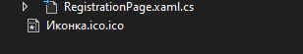

Скриншоты выполненной работы
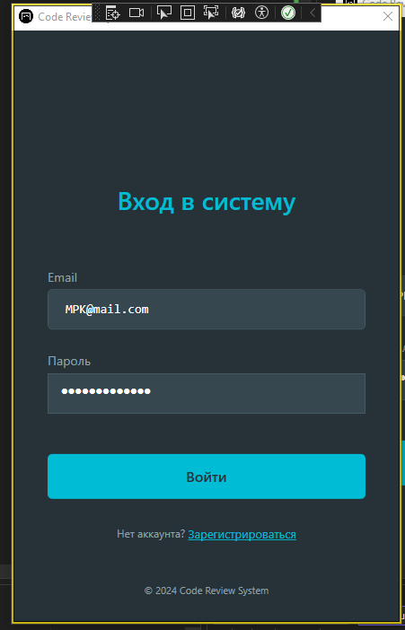
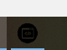
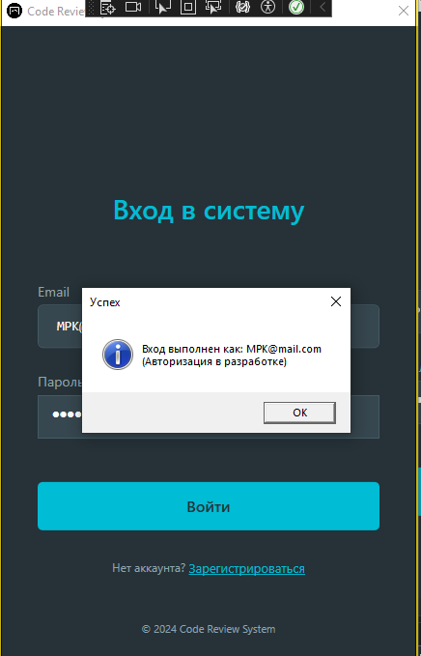
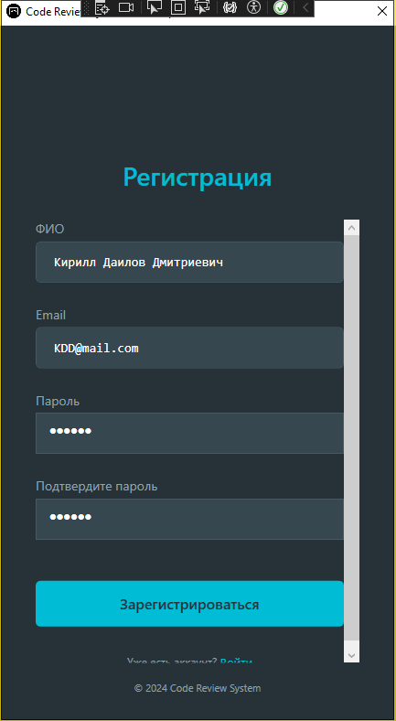
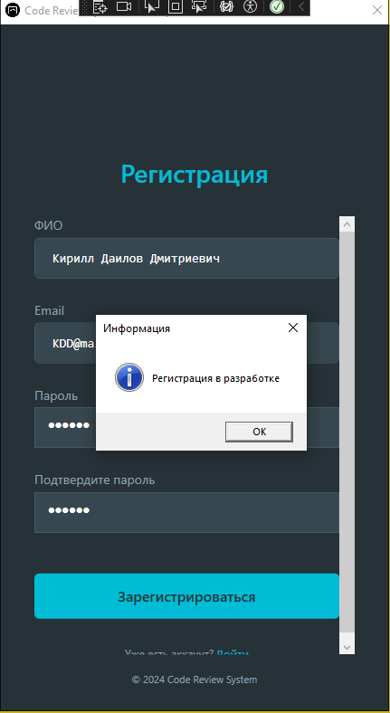
Вход для администратора
